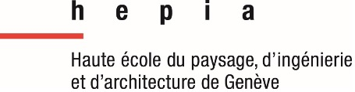



Plateau de jeu avec déplacements automatisés de pions par champs magnétique

< Insérez ici votre illustration >

(non obligatoire)

Thèse de Bachelor présentée par

**Gaël MARIOT**

Pour l’obtention du titre Bachelor of Science HES-SO en

**Informatique et systèmes de communication avec orientation en**

**Systèmes Informatiques Embarqués**

**Septembre 2025**

Professeure HES responsable

**Delphine BECHEVET**

|  |  |
| --- | --- |
|  |  |

Légende et source de l'illustration de couverture :

Table des matières (style « Titre de table des matières »)

Remerciements iv

Résumé (style « Titre 1 ») vi

Liste des acronymes (style « Titre 1 ») vii

Liste des illustrations viii

Liste des annexes x

1. Introduction (style « Titre 1 ») 1

a) Réseau de Halbach 2

2. Recherches 5

2.1. Travaux d’Arthur ABELKALON 5

2.2. Travaux de Jonas STIRNEMANN 7

2.3. Miniatur Wunderland 9

2.4. Autre méthode de déplacement 14

3. Simulations 16

3.1. Simulation de bobines circulaires et carrées 16

3.2. Simulations de bobines linéaires multicouches 21

3.3. Simulations de bobines linéaires monocouches 23

3.4. Simulations de réseau de Halbach 23

4. Mise en pratique 26

4.1. Vérification des prototypes à disposition 26

a) Carte de bobricius 26

b) Carte de jonas aux bobines circulaires 26

c) Carte de Jonas aux 4 types de bobines 26

4.2. Prototype de matrice 3x3 26

4.3. Test de divers agencements d’aimants 28

4.4. Réalisation d’un prototype complet 28

a) Choix des composants 29

Conclusion (style « Titre 1 ») 30

Annexes 31

Références documentaires (style « Titre 1 ») 40

*.*

Remerciements

Je tiens à remercier ma femme, Sandra, qui me pousse chaque jour à être la meilleure version de moi-même et sans qui je n’aurais jamais été jusqu’ici.

Je souhaite également remercier la Dr. Delphine BECHEVET ainsi que l’entièreté de l’équipe ALPEES pour m’avoir accordé de leurs temps et conseiller sur des notions techniques.

Jeu de plateau à déplacement de pions par champs magnétiques

**Orientation : Systèmes informatiques embarqués**

**Descriptif** : Ce travail de Bachelor fait suite à 2 autres travaux précédents. Nous souhaitons en améliorer le prototype et l’adapter au jeu de morpion. Les pions (sous forme de disques physiques équipés d’aimants) se déplacent sur le plateau suite à un ensemble d’impulsions magnétiques. Le plateau est plan et implique la mise au point de bobines planaires, dans un PCB ou tout autre support adapté. L’étudiant est tenu d’inscrire son travail dans une démarche scientifique : observation, hypothèse, conception, simulation, réalisation, tests et validation. Une boucle itérative sera peut-être nécessaire.

**Travail demandé :**

Pour ce projet, il est attendu de l’étudiant les étapes suivantes :

* Prendre en main le concept théorique qui permettrait de déplacer un aimant au-dessus d’un PCB plan.
* Simuler les effets magnétiques des bobines conçues
* Imaginer un concept de plateau disposant de cases nécessaires au jeu (plateau et réserve)
* Réaliser l’électronique de contrôle
* Tester et valider le fonctionnement sur au moins un super (PCB)
* Documenter

Candidat : Professeure responsable(s) :

**Mariot Gaël Bechevet Delphine**

Filière d’études : ISC

Résumé (style « Titre 1 »)

< Insérez ici la page de résumé de votre

Travail rédigée (cf. feuille de style fournie) >

(Obligatoire)

*Attention : Tout le résumé doit tenir sur une seule page*

Liste des acronymes (style « Titre 1 »)

Liste des illustrations

Figure 2: Différentes configurations d'aimants 3

Figure 3: Diagramme de la force d’attraction des arrangements d’aimants 4

Figure 4: Arrangement d'aimants dans une réseau de Halbach à 2 dimensions. 5

Figure 1: Rapport entre le champ magnétique et le courant parcourant un fil. 7

Figure 5: Déplacement du micro robot dans la vidéo de SRI International. 8

Figure 6: Circuit Imprimé final de Jonas. 9

Figure 7: Le circuit de Monaco de Miniatur Wunderland. 10

Figure 8: Circuit de bobines circulaires du Miniatur Wunderland¨ 11

Figure 9: Réseau de Halbach et bobines linéaires du Miniatur Wunderland 12

Figure 10: Réseau de Halbach se déplaçant sur des bobines linéaires 12

Figure 11: Proof of Concept du Miniatur Wunderland sur les bobines linéaires Source : Youtube.com réf.. URL07 13

Figure 12: Réseau de Halbach sous les voitures de Miniatur Wunderland. 13

Figure 13: Circuit imprimé du circuit de Miniatur Wunderland. 14

Figure 14: Echiquier automatique de Miko (Miko Chess). 15

Figure 15: Intérieur du plateau de jeu SquareOff 16

Figure 16 : Vue du dessus de la bobine circulaire conjointe 17

Figure 17 : Vue du dessous de la bobine circulaire conjointe 17

Figure 18 : Vue du dessous de la bobine circulaire inversée 18

Figure 19 : Vue du dessus de la bobine circulaire inversée 18

Figure 20 : Résultat de simulation électromagnétique de la bobine circulaire conjointe 19

Figure 21 : Résultat de simulation électromagnétique de la bobine circulaire inversée 19

Figure 22 : Vue du dessus de la bobine rectangulaire conjointe 20

Figure 23 : Vue du dessous de la bobine rectangulaire conjointe 20

Figure 24 : Vue du dessous de la bobine rectangulaire inversée 20

Figure 25 : Vue du dessus de la bobine rectangulaire inversée 20

Figure 26 : Résultat de simulation électromagnétique de la bobine rectangulaire conjointe 21

Figure 27 : Résultat de simulation électromagnétique de la bobine rectangulaire inversée 21

Figure 28: Modélisation de 3 couches sur CST Studio. 22

Figure 29: Lignes de champ des bobines linéaires tri-couches. Respectivement Courant négatif, nul et positif d'1A 23

Figure 30: Lignes de champ des bobines linéaires tri-couches. Respectivement Courant nul, négatif et positif d'1A 23

Figure 31: Modélisation de trois bobines linéaires en une seule couche 24

Figure 32: Simulation des bobines linéaires monocouches avec une bobine attirant, une autre repoussant et la dernière passive 24

Figure 33: Modélisation d'aimants arrangés en réseau de Halbach 25

Figure 34: Modélisation d'aimants arrangés en réseau alterné 25

Figure 35: Lignes de champ du réseau de Halbach 26

Figure 36: Lignes de champ du réseau alterné 26

Figure 37: Carte de contrôle à gauche et Carte de bobines à droite 28

Figure 38: Cartes de contrôle et de bobines assemblées 28

Références des URL

URL01 <https://commons.wikimedia.org/wiki/File:Electromagnetism.svg>

URL02 <https://www.youtube.com/watch?v=uL6e3co4Qqc>

URL03 <https://www.researchgate.net/figure/Arrangement-of-Magnets-a-Halbach-array-b-Alternating-polarity-c-Same-polarity_fig3_284285242>

URL04 <https://www.researchgate.net/figure/Magnetic-force-vs-distance-between-magnets-and-plate_fig5_284285242>

URL05 <https://github.com/ThePurpleOne/Magtrix/blob/master/docs/memoire/figures/front.png>

URL06 <https://www.miniatur-wunderland.de/assets/content/layout/monaco/monaco-formel1-montecarlo-haarnadel.jpg>

URL07 <https://www.youtube.com/watch?v=bl5jziS66Zk>

URL08 <https://www.youtube.com/watch?v=-7VYErogUvg>

URL09 <https://github.com/ThePurpleOne/Magtrix/blob/master/docs/memoire/figures/coil_driver_pcb.jpg>

URL10 <https://miko.ai/products/miko-chess>

Liste des annexes

Annexe 1 : Tests des aimants 32

Annexe 2 38

Annexe 3 39

# Introduction (style « Titre 1 »)

Votre texte, votre texte, votre texte, votre texte, votre texte, votre texte, votre texte, votre texte, votre texte, votre texte, votre texte, votre texte, votre texte, votre texte, votre texte, votre texte, votre texte, votre texte (style « Corps de texte, interligne 1,5 »).

### Réseau de Halbach

Le réseau de Halbach est un agencement particulier des aimants permanents afin d'obtenir un champ magnétique plus fort d'un côté que de l'autre. Des aimants sont placés afin d'augmenter ou diminuer le champ magnétique de certains aimants afin d'obtenir un champ magnétique plus puissant dans un sens du champ magnétique total.

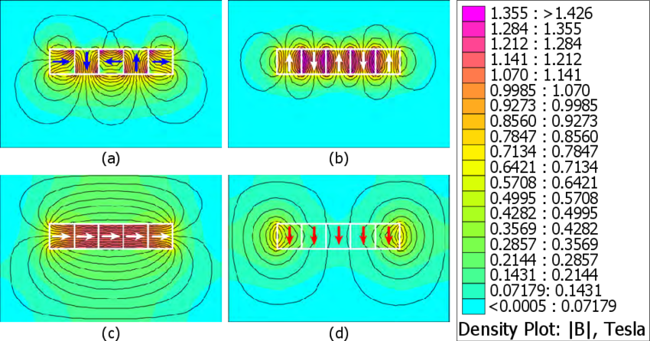

Figure 1: Différentes configurations d'aimants

Source : researchgate.net, réf.. URL03

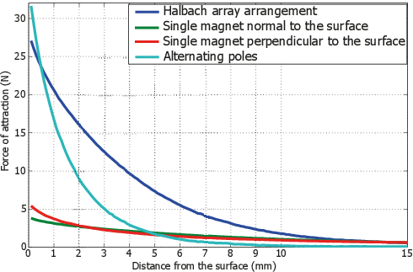

Figure 2: Diagramme de la force d’attraction des arrangements d’aimants

Source : Modifié par Gael Mariot de researchgate.net, réf. URL04

Différentes configurations ont des réactions sur le champ magnétique. Comme on peut le voir sur la Figure 2, 4 arrangements d’aimants sont présentés. Ils correspondent respectivement au réseau de Halbach pour la a), b) Pôles magnétiques alternés, c) Pôles magnétique orientés sur l'axe le pUn.arge. d) Pôles magnétique orientés sur l'axe le plus fin.On peut observer sur les lignes de champs sur la Figure 1 que le réseau de Halbach génère un champ magnétique plus élevé vers le bas et annule presque complètement son champ magnétique vers le haut. La Figure 2 nous montre que le réseau de Halbach possède une meilleure portée de son champ magnétique. Dans la configuration *b* (aimants alternés), le champ magnétique est plus condensé et sa portée est donc réduite mais la force au contact est plus élevée. Si les pôles sont orientés dans le même sens, le champ magnétique est plus diffus et sa force l'est également.

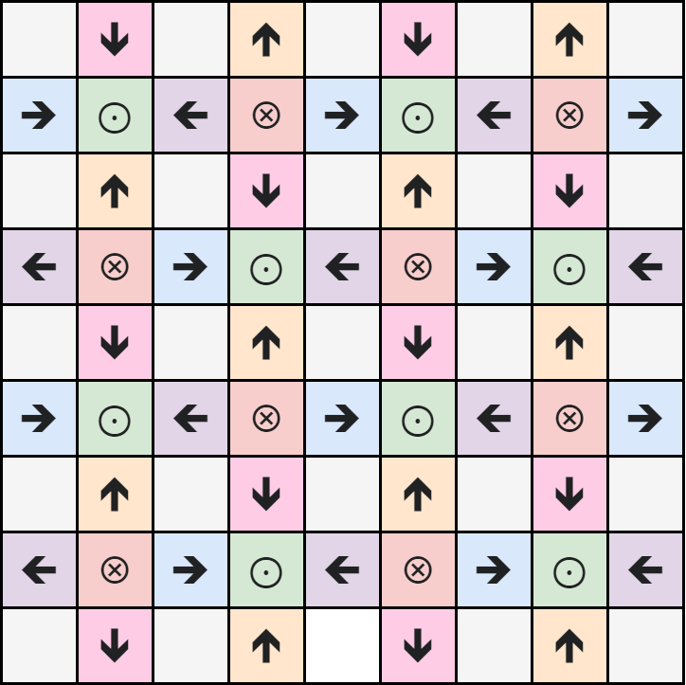

Figure 3: Arrangement d'aimants dans une réseau de Halbach à 2 dimensions.

Source : réalisé par G. Mariot

Un autre agencement en 2 dimensions existe et est par exemple utilisé au Miniatur Wunderland. Comme le montre la Figure 3, on observe 4 aimants au lieu de 2 qui influencent le champ magnétique des aimants orientés vers le haut et vers le bas.

# Recherches

## Travaux d’Arthur ABELKALON

Arthur est un étudiant français de l'Institut National Polytechnique situé à Grenoble réalisant un stage à HEPIA sur une période de 12 semaines de mai à juillet 2023. Ce projet lui a été confié par Fabien VANNEL et était destiné à être présenté lors des portes ouvertes. Il consistait à réaliser un jeu d'échec à l'aide de circuits imprimés.

Il a réalisé son travail en suivant trois axes : la recherche, la conception et la programmation de son système.

Sa recherche s'est axée sur des sources existantes. Dans ses travaux, j’ai découvert l’existence de la Loi de Biot et Savart. Elle permet d’obtenir l’intensité $\vec{B}$ d’un champ magnétique provenant d’un courant $I$ parcourant un fil courbé $C$ à une distance $r$ donnée d’un segment $d\vec{l}$. Le vecteur unitaire $\hat{r}$ correspond à la direction de notre point. Elle est définie par la formule suivante :

$$\vec{B}=\frac{μ_{0}}{4π}\int_{C}{\frac{I d\vec{l}×\hat{r}}{r^{2}}}$$

La seule façon de modifier ce champ magnétique dans le cas d'une position fixe, où les paramètres $d\vec{l}$ et $r$ sont constants, est de faire varier la valeur l'intensité du courant $I$. Cela nous conduit à conclure que pour avoir un champ magnétique le plus fort maximal, il nous faudra avoir un courant le plus élevé possible. De plus, comme visible sur la Figure 4, la direction de ce courant influe également sur le sens du champ magnétique entourant le conducteur.

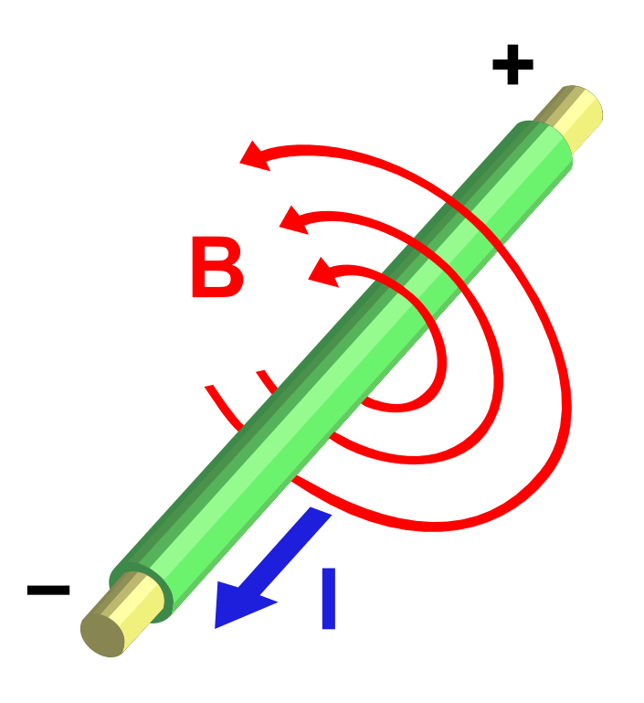

Figure 4: Rapport entre le champ magnétique et le courant parcourant un fil.

Source : Wikimedia.org, réf.. URL01

Il cite également une vidéo de SRI International montrant le fonctionnement de microrobots se déplaçant par champ magnétique en utilisant un revêtement breveté. (Voir Figure 5). Le fait qu’un brevet y soit associer nous empêche de pouvoir recourir à la même méthode mais conforte dans l’idée que la technologie de déplacement par champ magnétique fonctionne.

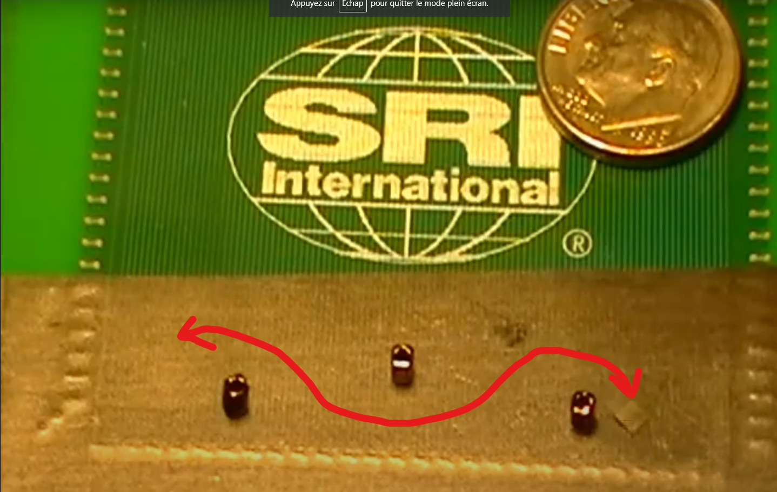

Figure 5: Déplacement du micro robot dans la vidéo de SRI International.

Source: Modifié par G. Mariot de YouTube.com ref. URL02.

De plus, il aborde les travaux d'un développeur hardware connu sous le pseudonyme de bobricius sur un projet de contrôle de microrobots. Il parle également de l'exposition Formel 1 au Miniatur Wunderland de Hambourg et son utilisation des champs magnétiques sans pour autant y accorder une grande importance. Il parle également des réseaux de Halbach. Un arrangement d’aimants dont le placement d’aimants permanents sont disposés de façon à augmenter le champ magnétique dans une direction tout en limitant sa force dans la direction opposée. Il décide de ne pas les utiliser car la difficulté de réalisation est trop élevée et a choisi de simplement alterner ses aimants.

Il a réalisé des PCB de tests utilisant des bobines planaire linéaires et après avoir utilisé un peu CST, il a réalisé un plateau de jeu complet mais malheureusement non fonctionnel à cause de ce qu'il pense être un problème de court-circuit.

Pour ce qui est de la programmation, il a réalisé en premier temps un jeu d'échec en C++ avant de basculer sur un site web avec HTML, JS, CSS et PHP en stockant les données dans une base de données SQL. Il a intégré une "Intelligence Artificielle" du nom de Stockfish-js pour jouer contre un joueur et a utilisé un ESP32 afin de communiquer avec sa carte.

## Travaux de Jonas STIRNEMANN

Jonas est un étudiant à HEPIA ayant réalisé son travail de bachelor sur le sujet en 2024. Il était suivi par Fabien VANNEL et ce projet fait suite à celui de Arthur. Bien que le but fût de réaliser un jeu d'échec, il en a résulté un jeu de morpion afin de réaliser un Proof Of Concept.

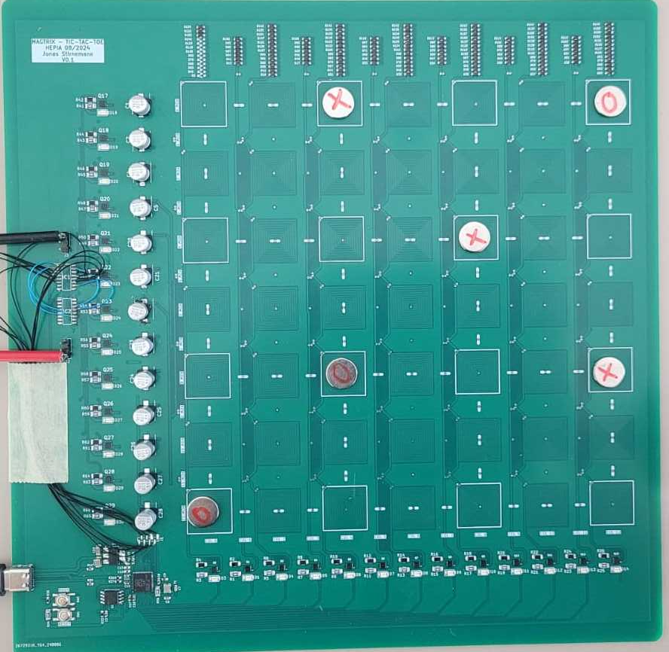

Figure 6: Circuit Imprimé final de Jonas.

Source:Réalisé par J. STIRNEMANN ref. URL05.

Dans sa phase de recherche, il parle de la loi d'Ampere. Elle est similaire à la loi de Biot et Savart mais ne possède pas la polyvalence de cette dernière. En effet, elle est applicable uniquement dans le cas d'une situation symétrique tel qu'un fil simple, un solénoïde ou un toroïde. Il aborde également la règle de la main droite qui permet de définir le sens d'un champ magnétique par rapport au courant le parcourant. (Comme visible sur la Figure 6)

Une recherche sur l'existant avec notamment les moteur PCB l'a éloigné de la topologie qu'avait choisi Arhur en se basant sur d'autres type de bobines planaire. Il a effectué des tests avec différentes topologie pour déterminer laquelle est la meilleure entre une topologie de bobine linéaire, des bobines rondes et des bobines carrées et en a déduit que les bobines carrées permettaient de plus facilement se chevaucher afin d'attirer les aimants.

Après cela, il a effectué son design final en l'interfaçant avec un RP2040, mais il a rencontré des problèmes de commande et a dû refaire le câblage d'un composant. Pour ce qui est de l'application, il a réalisé une application web en Python. Il ne mentionne cependant pas comment il communique avec la carte depuis l'extérieur ni si son projet final est fonctionnel. J'ai cependant eu des retours de Fabien VANNEL au début de mon travail m'informant que le prototype n'était pas fonctionnel pour ce qui semble également être des problèmes de court-circuit. Il m'a également fait part que le déplacement des aimants se faisait par à-coups.

## Miniatur Wunderland

Miniatur Wunderland est un musée de Hambourg en Allemagne qui reproduit des endroits entiers à l’échelle 1/87 (Standard de l’échelle H0 en modélisme ferroviaire).

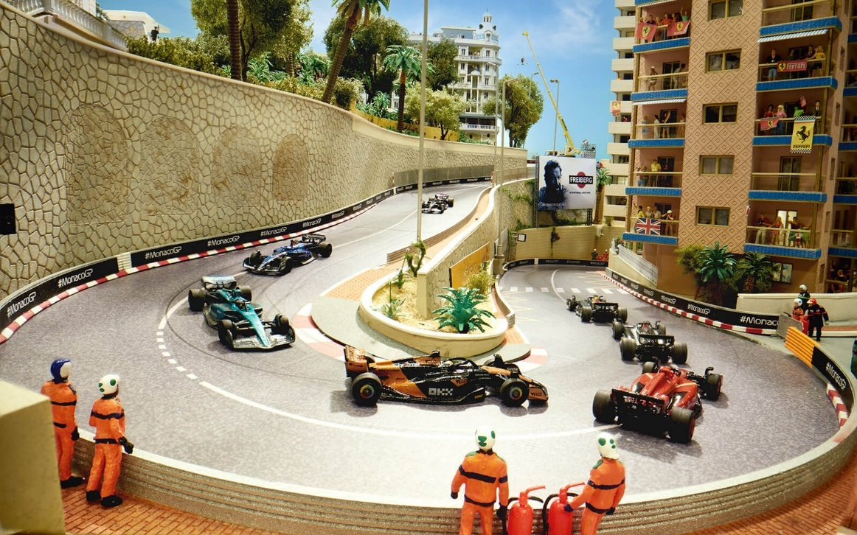

Figure 7: Le circuit de Monaco de Miniatur Wunderland.

Source : miniatur-wunderland.de ref. URL06.

L'exemple que Fabien VANNEL m'a donné au démarrage de mon projet de semestre est celui de l'exposition Formel 1 qui a vu le jour en avril 2024 et dont le développement des technologies entourant son fonctionnement a débuté 10 ans auparavant. La documentation du journal de Gerrit BRAUN, l'un des fondateurs de Miniatur Wunderland, explique les étapes de ce projet et comment ils ont réussi à recréer le circuit de Monaco, visible sur la Figure 7, à travers une série de vidéos intitulée *Gerrits Tagebuch*.[1]

Dans ces journaux vidéo, ils abordent la conception de ce circuit à travers les années. La première mention du circuit remonte au *Gerrits Tagebuch #45* en janvier 2015[2]. On y apprend notamment leurs tests avec différents types de bobines. Comme le montre la Figure 8, ils ont d’abord réalisé des tests avec des bobines circulaires. Cependant, ce type de bobines rendait les véhicules instables et leur mouvement était saccadés. Ils ont également testé en réduisant la taille des bobines afin d’avoir un écart entre le centre des champs magnétique le moins élevé possible avant de se rabattre sur des bobines linéaires avec un réseau de Halbach à 2 dimensions pour augmenter la traction des véhicules comme visible sur la Figure 9.

Grâce à tout ceci, ils ont pu réaliser un circuit circulaire court sur lequel ils déplaçaient un réseau de Halbach (Voir Figure 10). La fin de la partie technique de cette vidéo montre un petit bateau qui se déplace sur des bobines linéaires par l’action d’un joystick (Voir Figure 11). Après l’ajout d’un deuxième bateau, on peut également remarquer que les deux bateaux se déplacent de la même façon ce qui démontre l’utilité de compartimenter des morceaux de bobines linéaires afin de ne pas déplacer plusieurs aimants en même temps.

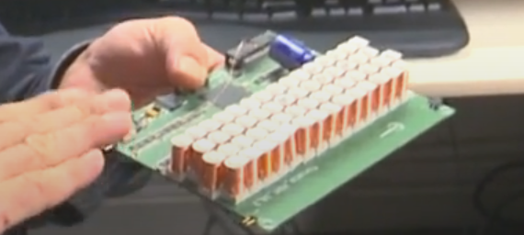

Figure 8: Circuit de bobines circulaires du Miniatur Wunderland¨

Source : Youtube.com réf. URL07

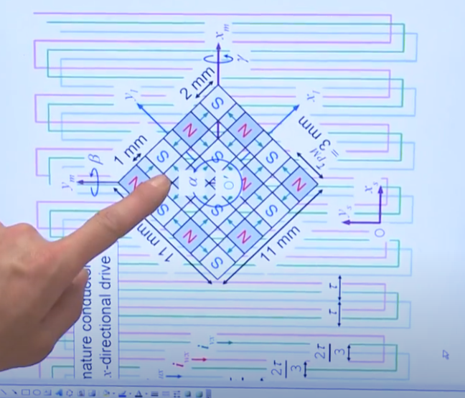

Figure 9: Réseau de Halbach et bobines linéaires du Miniatur Wunderland

Source : Youtube.com réf.. URL07

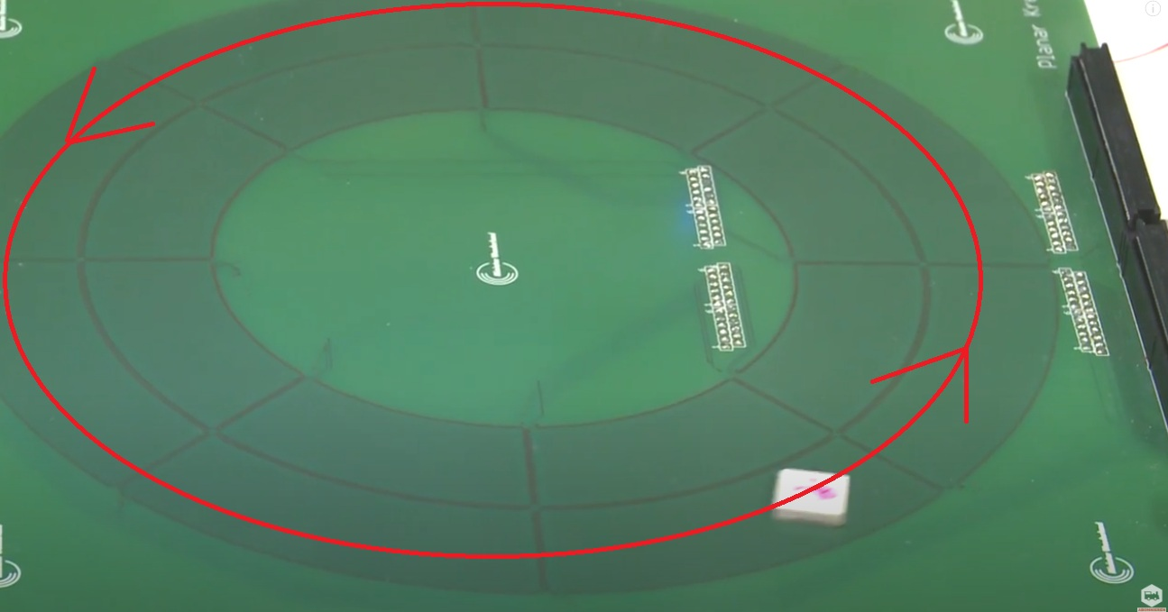

Figure 10: Réseau de Halbach se déplaçant sur des bobines linéaires

Source : Youtube.com réf.. URL07

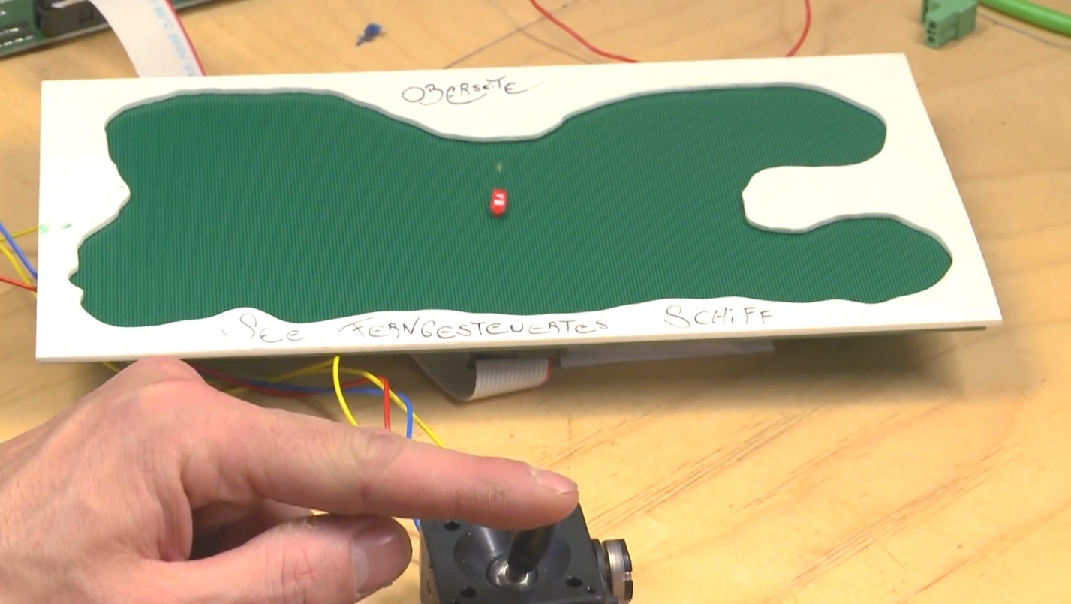

Figure 11: Proof of Concept du Miniatur Wunderland sur les bobines linéaires  
Source : Youtube.com réf.. URL07

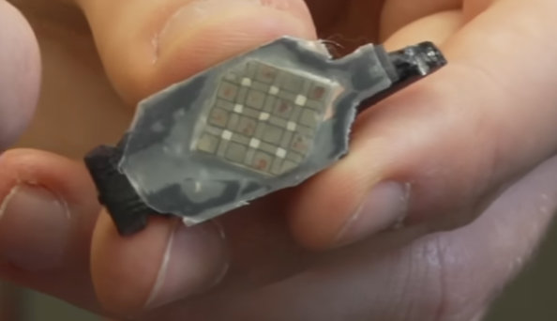

Figure 12: Réseau de Halbach sous les voitures de Miniatur Wunderland.

Source : YouTube.com réf.. URL08.

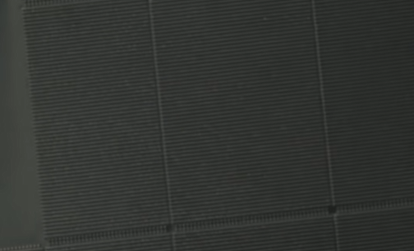

Figure 13: Circuit imprimé du circuit de Miniatur Wunderland.

Source : YouTube.com réf.. URL08.

Au fil des journaux, on peut apercevoir le projet quelques fois. On peut noter particulièrement le *Gerrits Tagebuch #71* dans lequel on peut apercevoir l’assemblage d’un prototype de contrôleur de circuit, un morceau de circuit en bobines linéaires, ainsi que des voitures de Formule 1 assemblées avec leurs réseaux de Halbach. On peut également y voir des voitures de Formule 1 tourner sur un petit circuit. On peut remarquer que le mouvement de ces voitures est très fluide et que ceci serait l’idéal dans le cadre de ce projet. [3]

Dans le *Gerrits Tagebuch #82*, on en apprend plus sur la façon dont il réalise le déplacement des voitures. Ils parlent de la façon dont ils peuvent détecter une voiture grâce à des capteurs à effet Hall. Ceci permet d’avoir un résultat lors du changement du champ magnétique. Couplé à la direction de la perturbation, ils peuvent grâce à ceci déterminer la direction de la voiture par rapport aux différents cycles de perturbation. Ceci pourrait être une solution afin de pouvoir situer les pièces sur notre plateau et pourrait représenter une amélioration à apporter à ce projet.[4]

La dernière vidéo de développement de ce projet se passe en avril 2024 dans le *Gerrits Tagebuch #95*. Cette vidéo nous montre la finalité du projet avec les tests effectués avant la mise en service officielle ainsi qu’un récapitulatif de ce qui a été accompli. On peut y voir avec détail le réseau de Halbach réalisé sous les véhicules (Figure 12) ainsi que le circuit en lui-même avec les morceaux de bobines linéaires (Figure 13).[5]

## Autre méthode de déplacement

Lors de mes recherches, j’ai rencontré une méthode bien plus intéressante que celle qui m’était imposée lors de ce projet. Le Miko Chess, aussi appelé SquareOff, a été créé par une startup nommée InfiVention Technologies lors d’un Kickstarter de 2016.[6] Il a depuis été décliné sous plusieurs autres versions et est actuellement accessible sur le site de Miko.

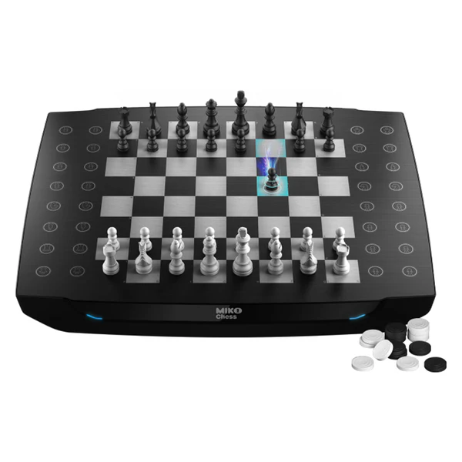

Figure 14: Echiquier automatique de Miko (Miko Chess).

Source : Site official du produit Miko Chess réf.. URL09.

J’ai découvert la vidéo d’un Youtubeur appelé “CanWeFixThat” qui répare cet appareil ce qui m’a permis de voir à l’intérieur de ce plateau de jeu.[7] On peut y voir un système très simple mais fonctionnant de manière bien plus efficace et dont la consommation énergétique est sûrement bien plus faible.

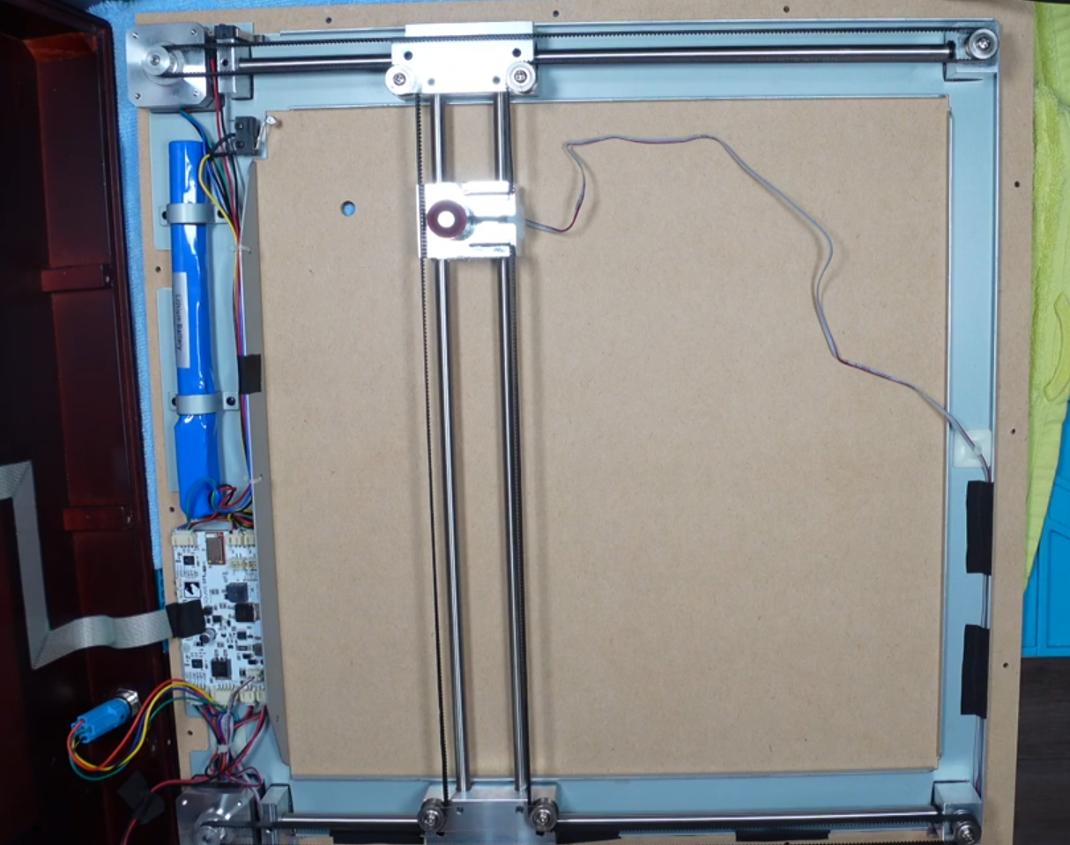

Figure 15: Intérieur du plateau de jeu SquareOff

Source : Youtube.com ref.URL11

On peut voir sur la Figure 15 l’intérieur du plateau et y voir la simplicité de l’application. A gauche, nous avons de haut en bas une batterie et une carte de contrôle. Le reste du plateau est constitué de moteurs pas à pas agencé pour déplacer sur deux axes un électroaimant puissant qui permettra de déplacer les pièces librement sur le plateau. Le déplacement étant similaire à celui de la tête d’une imprimante 3D, le développement de nouveaux mouvements sont bien plus simple que la manipulation de champs magnétiques.

Cependant, mon projet n’étant pas axé sur la recherche de solution mais l’amélioration de bobines planaires, j’ai mis de côté cette solution lors de ce travail malgré qu’elle semble plus simple, abordable et moins énergivore.

# Simulations

Lors de ce projet, j’ai effectué des simulations avec le logiciel CST Microwave Studio faisant partie de CST Studio Suite.

## Simulation de bobines circulaires et carrées

J’ai tout d’abord voulu réaliser des comparaisons entre les bobines circulaires et les bobines carrées afin de confirmer le choix de Jonas STIRNEMANN lors de son travail. Afin de vérifier la règle de la main droite abordée dans le mémoire de Jonas, j’ai décidé de réaliser deux bobines différentes sur deux couches. La première aura les deux couches qui tournent dans la même direction (Conjointes comme sur les Figure 16 et Figure 17) alors que la deuxième aura les deux couches qui tournent dans des directions opposées (Inversées comme sur les Figure 18 et Figure 19).

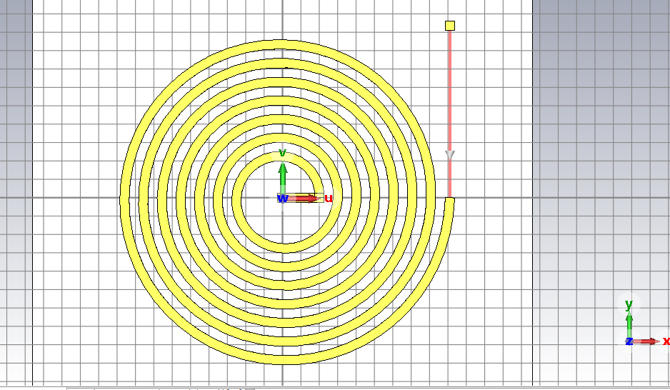

Figure 16 : Vue du dessus de la bobine circulaire conjointe

Source : Réalisé par G. Mariot sur CST

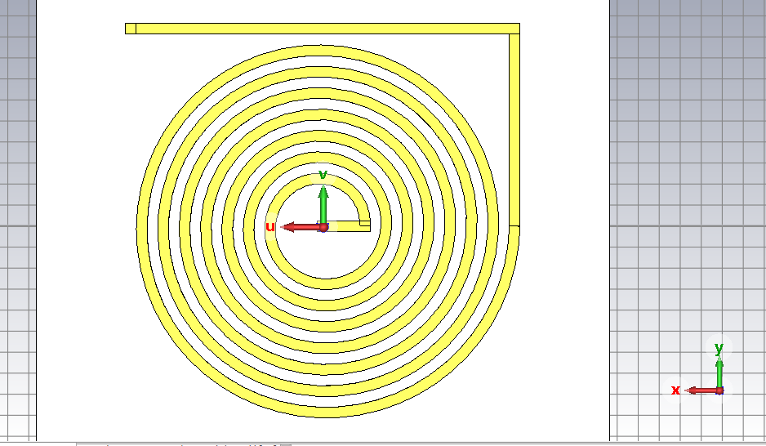

Figure 17 : Vue du dessous de la bobine circulaire conjointe

Source : Réalisé par G. Mariot sur CST

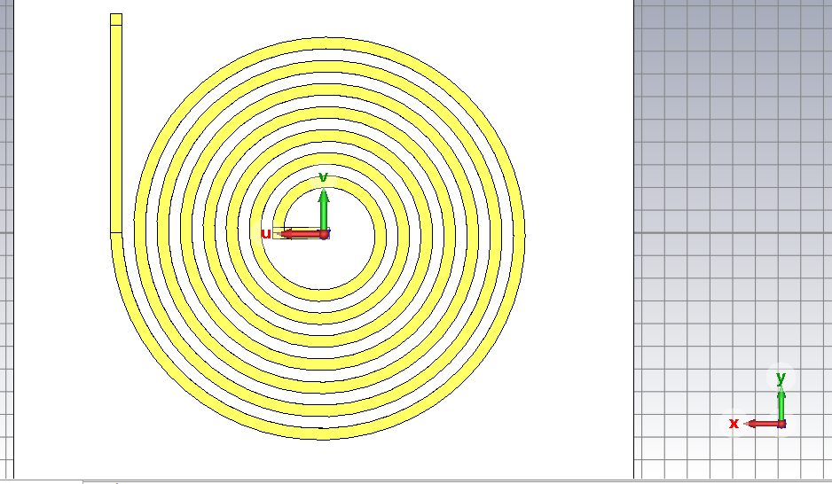

Figure 18 : Vue du dessous de la bobine circulaire inversée

Source : Réalisé par G. Mariot sur CST

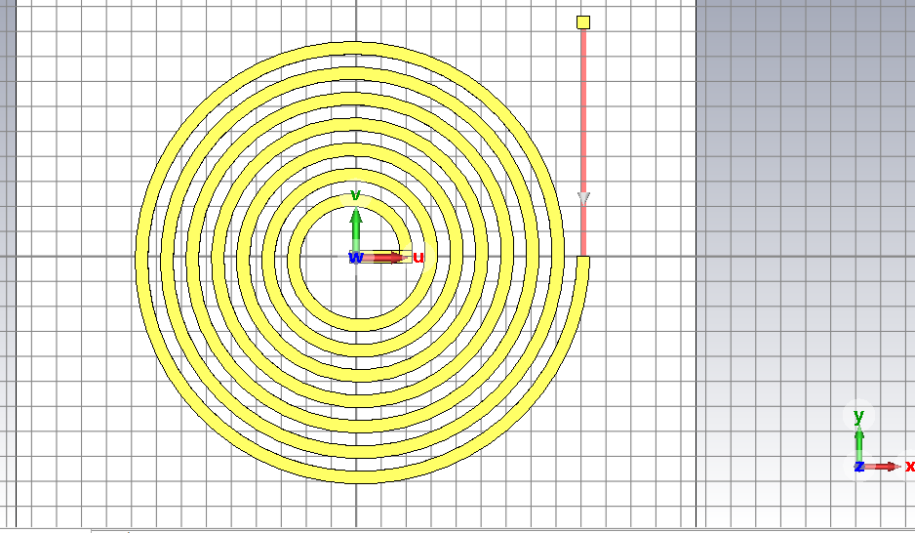

Figure 19 : Vue du dessus de la bobine circulaire inversée

Source : Réalisé par G. Mariot sur CST

Dans le cas des bobines conjointes, on peut observer un champ magnétique traversant l’entièreté du substrat et rebouclant autour de nos fils, ce qui crée un champ magnétique étendu au-dessus de notre substrat comme visible sur la Figure 20.

Dans le cas des bobines inversées, le champ magnétique est plus fort mais est confiné entre les deux couches de notre bobine à l’intérieur de notre substrat. Ceci nous permet de confirmer la règle de la main droite. En effet, les deux fils tournant dans des directions opposées, le champ magnétique des deux couches rentrent en contact et s’accumule entre les deux fils.

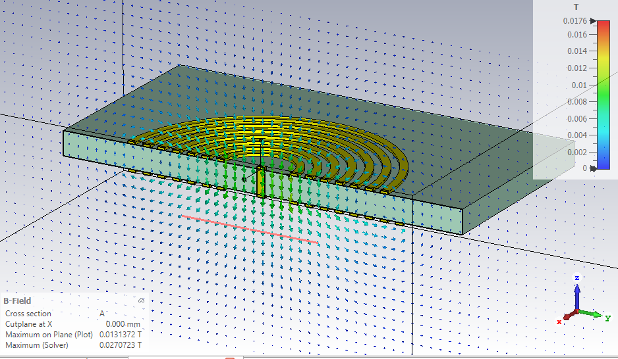

Figure 20 : Résultat de simulation électromagnétique de la bobine circulaire conjointe

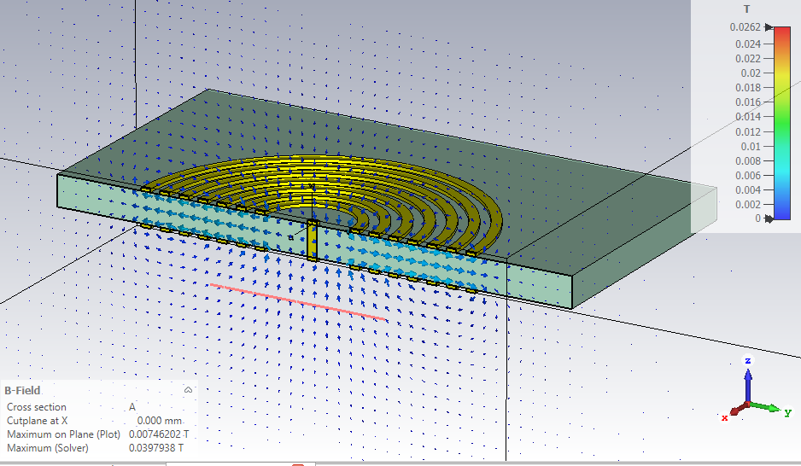

Figure 21 : Résultat de simulation électromagnétique de la bobine circulaire inversée

Pour mieux comprendre le choix de Jonas, j’ai réalisé les mêmes simulations avec une bobines rectangulaire dont les paramètres étaient le plus proche possible des bobines circulaires (à savoir : même nombre de tours, même épaisseur de fil, même espacement, etc…).

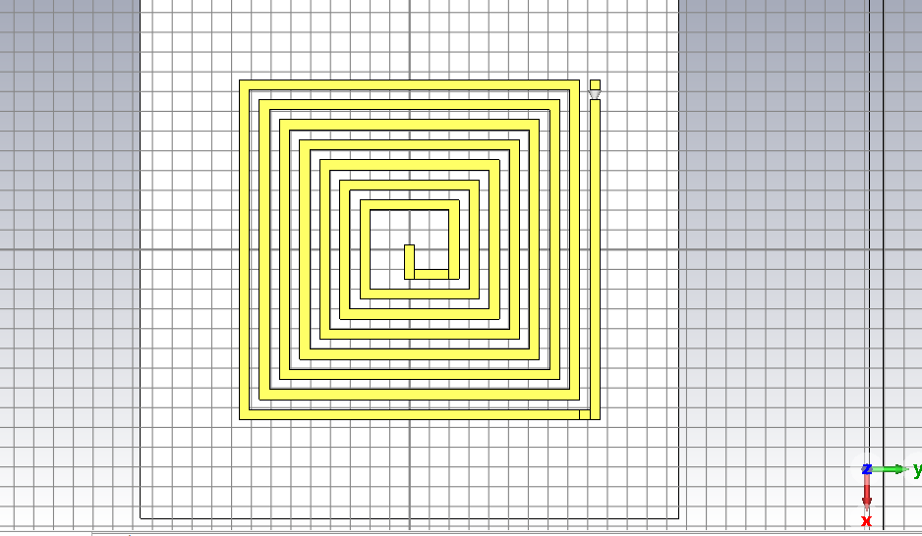

Figure 22 : Vue du dessus de la bobine rectangulaire conjointe

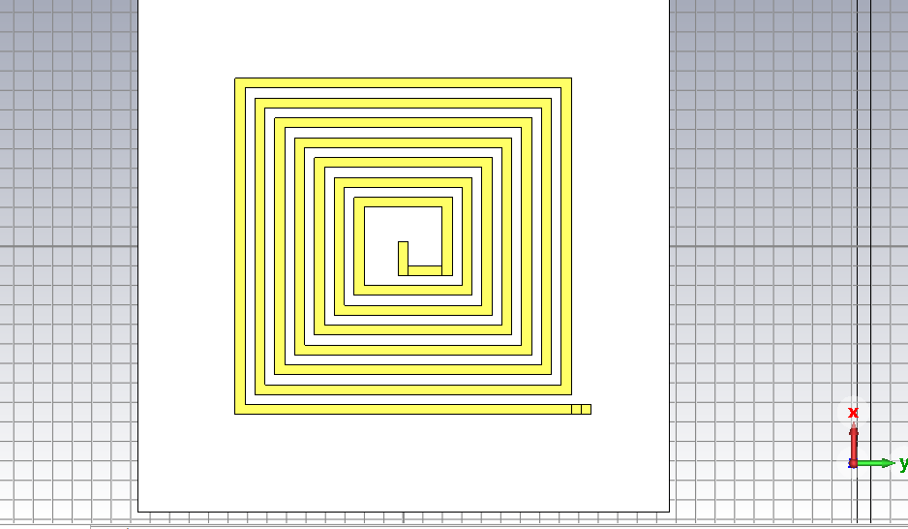

Figure 23 : Vue du dessous de la bobine rectangulaire conjointe

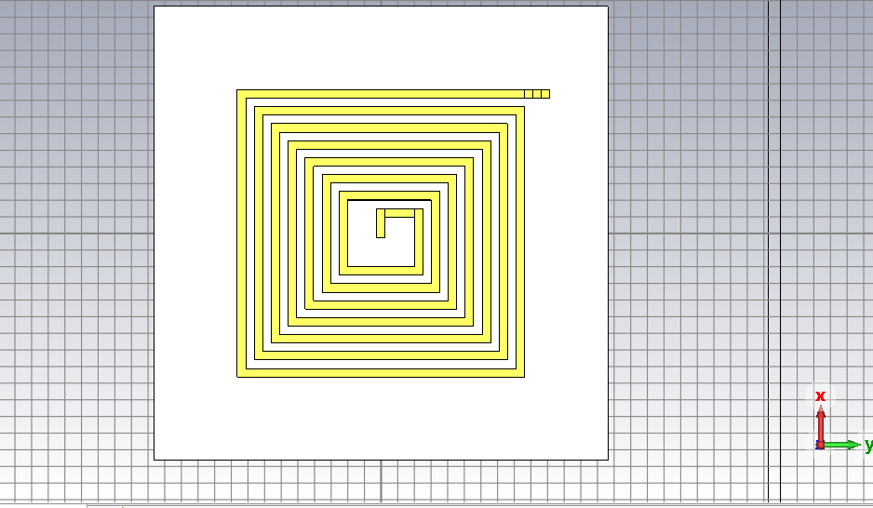

Figure 24 : Vue du dessous de la bobine rectangulaire inversée

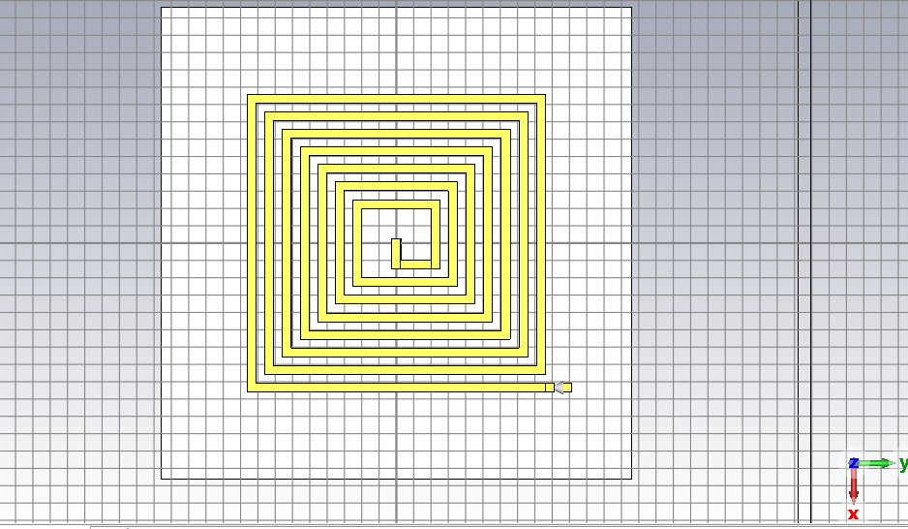

Figure 25 : Vue du dessus de la bobine rectangulaire inversée

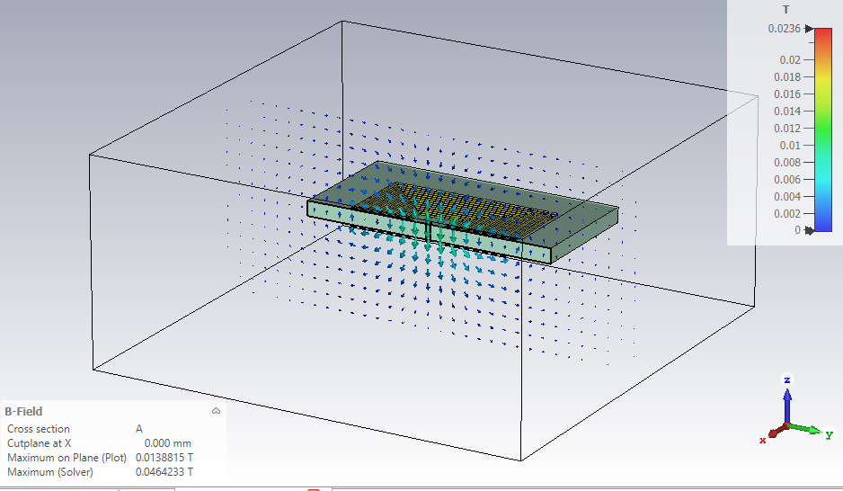

Figure 26 : Résultat de simulation électromagnétique de la bobine rectangulaire conjointe

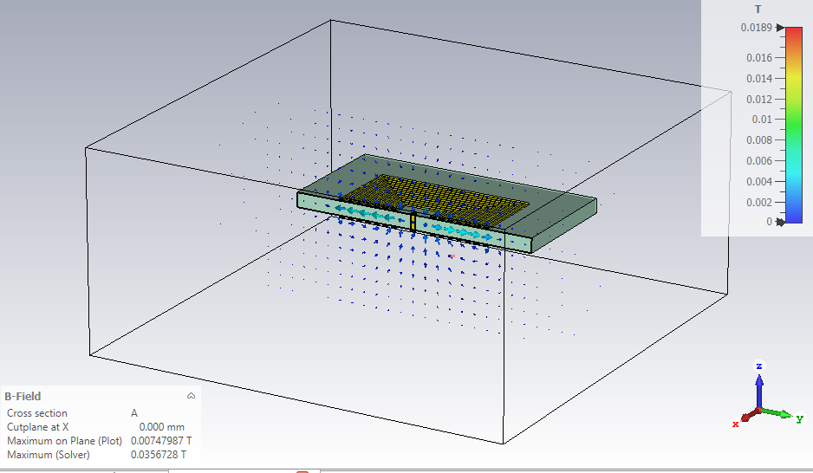

Figure 27 : Résultat de simulation électromagnétique de la bobine rectangulaire inversée

On peut voir sur la disposition vue de dessus et de dessous des bobines rectangulaires sur la Figure 22 et la Figure 23 pour la bobine conjointe et sur la Figure 24 et la Figure 25 pour la bobine inversée. De plus, les résultats visibles sur la Figure 26 pour la bobine conjointe et sur la Figure 27 pour la bobine inversée nous montrent le même résultat que pour les bobines circulaires où le champ magnétique est contenu dans le substrat dans le cas des bobines inversées.

Cependant, une différence est notable par rapport aux version circulaires de ces bobines. Si nous regardons le champ « Maximum (Solver) » dans le cas des bobines conjointes circulaires et rectangulaires, nous avons un champ magnétique maximum de respectivement 0.027 Tesla et 0.046 Tesla. Ceci représente une augmentation de 70% entre la bobine circulaire et la bobine rectangulaire.

## Simulations de bobines linéaires multicouches

Le problème des bobines circulaires et rectangulaires reste présent. Ces bobines possèdent un écart trop important. Il rend les à-coups des mouvements certains. C’est pourquoi la prochaine étape est de tester les bobines linéaires similaires à celle de Miniatur Wunderland.

J’ai commencé par vouloir faire des bobines linéaires sur plusieurs couches car la Figure 9 montrait trois couches distinctes de bobines linéaires pour réaliser ceci. J’ai donc reproduit 3 bobines linéaires parcourant trois couches distinctes et ai fait de nombreux tests pour visualiser si le champ magnétique était correctement influencé. (Voir Figure 28)

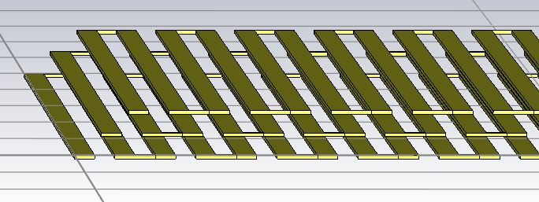

Figure 28: Modélisation de 3 couches sur CST Studio.

J’ai ensuite réalisé des simulations en injectant du courant dans un sens sur une bobine et dans un autre sur une autre pour obtenir un champ magnétique qui puisse être influencé par les différentes couches.

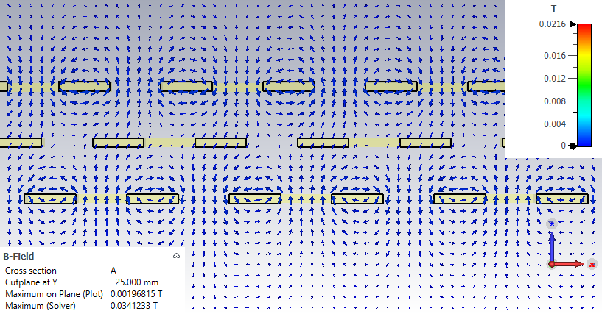

Figure 29: Lignes de champ des bobines linéaires tri-couches. Respectivement Courant négatif, nul et positif d'1A

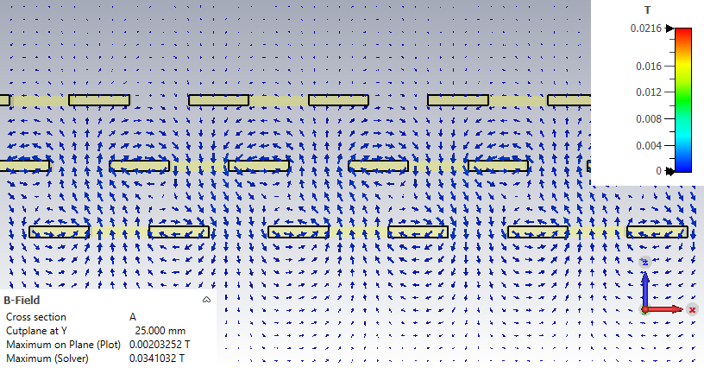

Figure 30: Lignes de champ des bobines linéaires tri-couches. Respectivement Courant nul, négatif et positif d'1A

En voyant les résultats de mes simulations comme visible sur la Figure 29 et la Figure 30, j’en ai déduit que cet agencement ne pouvait pas fonctionner car les champs magnétiques n’étaient pas assez fortement influencer par les bobines des autres couches.

## Simulations de bobines linéaires monocouches

J’ai finalement réalisé une simulation afin de tester l’arrangement qui semble avoir été utilisé par mes collègues et par d’autres internautes en mettant les bobines sur une seule couche. (Voir Figure 31). J’ai ensuite réalisé des simulations pour obtenir des résultats bien plus cohérents.

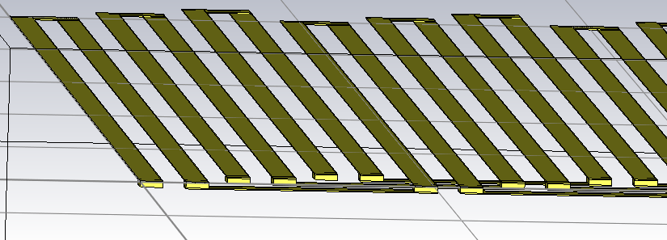

Figure 31: Modélisation de trois bobines linéaires en une seule couche

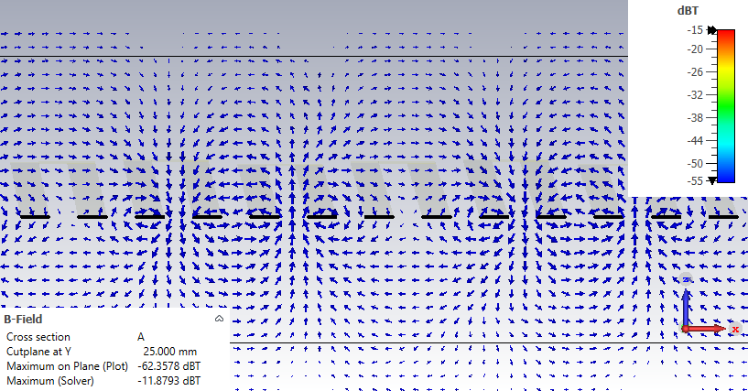

Figure 32: Simulation des bobines linéaires monocouches avec une bobine attirant, une autre repoussant et la dernière passive

J’ai enfin obtenu un résultat probant et j’ai pu m’atteler à la création dans un premier temps de réseau de Halbach et d’un prototype pour démontrer son fonctionnement.

## Simulations de réseau de Halbach

Avant de réaliser mes réseaux de Halbach, j’ai d’abord réalisé des simulations sur le réseau des aimants agencés en réseau de Halbach et en alternés. (Voir Figure 33 et Figure 34)

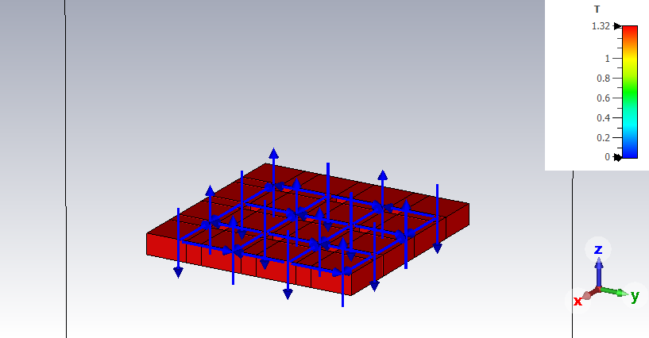

Figure 33: Modélisation d'aimants arrangés en réseau de Halbach

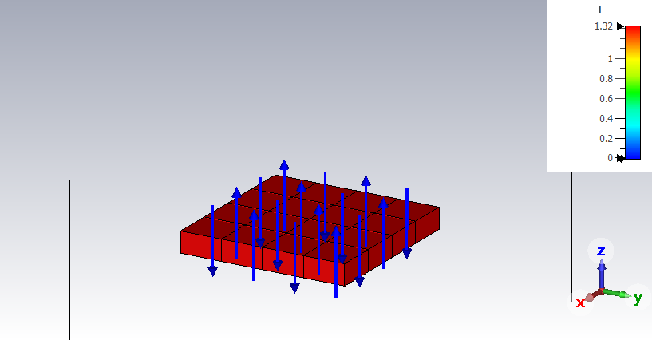

Figure 34: Modélisation d'aimants arrangés en réseau alterné

Comme le montre la Figure 35, le réseau de Halbach obtient un champ magnétique qui se développe sur une plus grande distance sur un axe que sur l’autre avec de grandes variations entre les aimants comparé à la Figure 36 sur laquelle le champ magnétique est plus homogène.

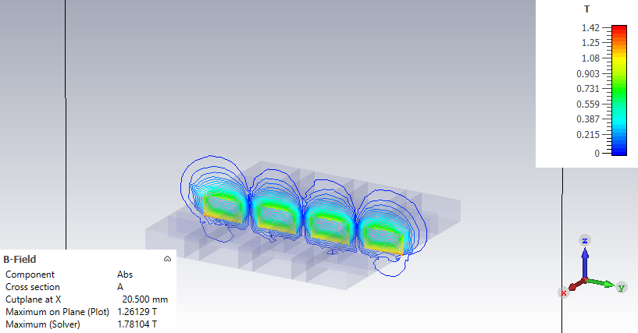

Figure 35: Lignes de champ du réseau de Halbach

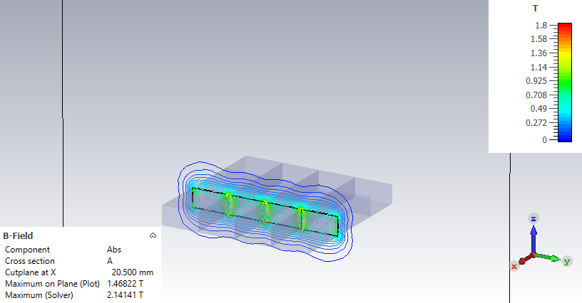

Figure 36: Lignes de champ du réseau alterné

# Mise en pratique

Une fois les simulations accomplies, il fallait mettre en pratique les simulations pour vérifier les conclusions que j’ai pu tirer.

## Vérification des prototypes à disposition

J’ai tout d’abord commencé en testant les cartes que je possédais à ma disposition. J’ai donc pu utiliser la carte de *bobricius* afin de tester les bobines linéaires avant de réaliser mon propre prototype, une carte de Jonas qui possédait 6 bobines circulaires ainsi qu’une autre carte de Jonas possédant 4 types de bobines avec différentes propriétés.

### Carte de bobricius

<TODO>

Cette carte a été réalisé par Peter “bobricius” Misenko. Elle présente un plateau de bobines linéaires permettant de déplacer des matrices d’aimants alternés dessus.(Voir <TODO>)

Dans un premier temps, j’ai utilisé une alimentation de laboratoire afin de faire passer le courant et de vérifier si les arrangements que j’avais réalisé pouvaient se déplacer dessus. J’ai ensuite utilisé le prototype de matrice 3x3 afin de piloter ce circuit. (Voir Chapitre 4.2)

### Carte de jonas aux bobines circulaires

### Carte de Jonas aux 4 types de bobines

## Prototype de matrice 3x3

Lors de mon cours de Conception de Systèmes Hardware, j’ai pu réaliser une carte afin d’apprendre à contrôler les bobines simplement. J’avais donc réalisé une carte de bobines comprenant 9 bobines rectangulaires ainsi qu’une carte de contrôle contenant un microcontrôleur LPC804 avec assez de sorties pour contrôler les 9 bobines de l’autre carte. J’ai également opté pour utiliser des ponts en H afin de pouvoir attirer et repousser par le même composant et ai choisi 3 composants différents afin de tester plusieurs modèles (DRV8212, DRV8213 et TC78H653FTGEL). Les deux cartes pouvant s’imbriquer grâce à des pins placés sur les bords des deux cartes. (Voir Figure 37 et Figure 38).

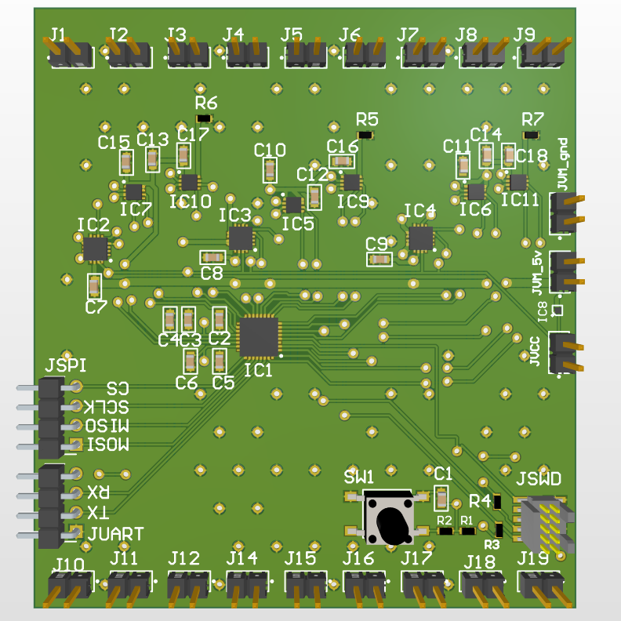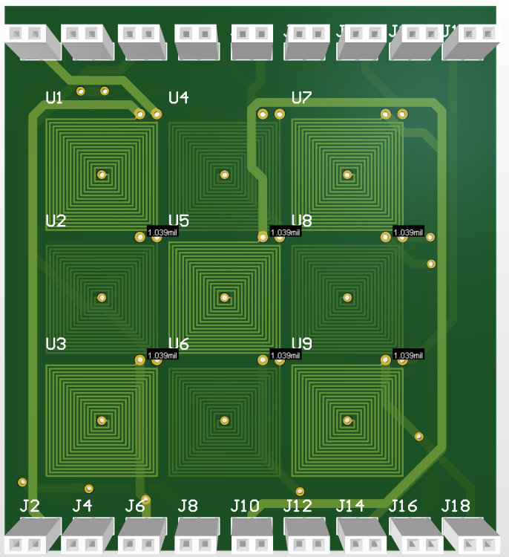

Figure 37: Carte de contrôle à gauche et Carte de bobines à droite

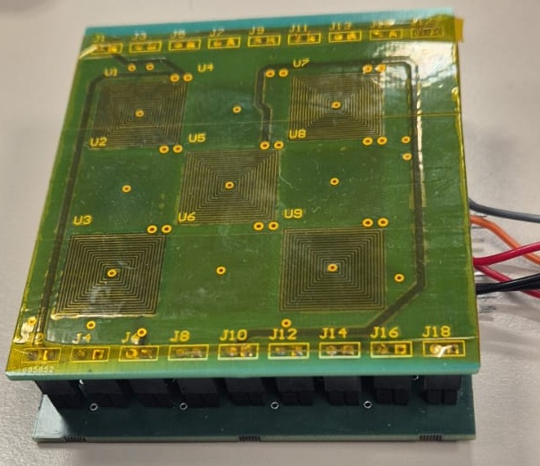

Figure 38: Cartes de contrôle et de bobines assemblées

J’ai pu grâce à ceci comprendre mieux les limitations liées aux bobines circulaires et linéaires et c’est pourquoi j’ai ensuite redirigé mon attention exclusivement sur les bobines linéaires. Grâce au design modulaire que j’ai réalisé lors de ce projet, j’ai cependant pu continuer d’utiliser la carte de contrôle dans divers cas ce qui a rendu les tests avec la carte de *bobricius* bien plus aisé.

## Test de divers agencements d’aimants

J’ai réalisé des tests sur différents agencements d’aimants afin de vérifier si le champ magnétique produit par le réseau de Halbach permettait de combler la masse rajoutée par l’ajout d’aimants dans la composition de l’agencement ainsi que des matériaux utilisés pour éviter que les aimants ne se séparent les des autres. Dans mon cas, J’ai utilisé de la résine époxy pour sa facilité de pose couplé à sa force de maintien supérieur aux autres matériaux testés précédemment.

J’ai obtenu des aimants de taille similaires chez supermagnete.ch dont les polarisations étaient différentes et ai réalisé des arrangements de réseaux de Halbach ainsi que des arrangements d’aimants alternés.

J’ai réalisé une connexion du GND sur le pin correspondant de la carte de *bobricius* et ai déplacer manuellement l’alimentation 5V sur les différentes bobines d’un axe afin de pouvoir déterminer l’intensité minimale nécessaire au déplacement des divers agencements d’aimants.

Tableau 1: Résultats des tests d'arrangements d'aimants

|  |  |  |  |  |
| --- | --- | --- | --- | --- |
| **Type d’agencement** | **Masse de l’arrangement** | **Polarisation aimant principal** | **Courant de déplacement minimal** | **Courant par gramme nécessaire** |
| Halbach N°1 | 1.5g | 44H (1.32-1.36T) | 2A | 1.33A/g |
| Halbach N°2 | 11.2g | N45 (1.32-1.37T) | >5A | Ø |
| Alterné N°1 | 0.8g | 44H (1.32-1.36T) | 0.7A | 0.875A/g |
| Alterné N°2 | 1.0g | N50 (1.40-1.46T) | 0.6A | 0.6A/g |

En analysant les résultats, j’ai compris que le réseau de Halbach n’était pas intéressant à notre échelle. En effet, la masse ajoutée par les aimants servant au dopage ou à l’inhibition ainsi que celui de la résine est trop important pour amener une différence positive. Comme le montre le Tableau 1, les agencements de Halbach N°1 et Alterné N°1 utilisant les mêmes aimants principaux possède une efficacité presque doublée dans le second cas.

Ceci m’a amené à la conclusion de favoriser les agencements d’aimants alternés car, en plus de sa facilité de confection par rapport au réseau de Halbach, mes tests démontrent que le réseau alterné est plus efficace.

## Réalisation d’un prototype complet

La phase finale de mon projet fut de réaliser un prototype alliant contrôle et plateforme de jeu en bobines linéaires sur une seule carte en séparant les bobines linéaires. En effet, jusqu’à maintenant, je n’ai pu tester que des bobines linéaires faisant toute la taille du plateau et aucune carte ne me permettait de passer d’un bloc de bobines linéaires à un autre.

### Choix des composants

Pour cette carte,

Conclusion (style « Titre 1 »)

Votre texte, votre texte, votre texte, votre texte, votre texte, votre texte, votre texte, votre texte, votre texte, votre texte, votre texte, votre texte, votre texte, votre texte, votre texte, votre texte, votre texte, votre texte (style « Corps de texte, interligne 1,5 »).

Annexes

*.*

Annexe 1 : Tests des aimants

Objectif de Test

Vérifier le mouvement d'un réseau de Halbach sur des bobines planaires linéaires. Déterminer la valeur minimale d'intensité du courant nécessaire

Conditions

* Température 22°C
* Alimentation 5V – Ampérage variable
* Carte Linear Coils v0.1 par Jonas STIRNEMANN
  + 4x aller-retour de 0.6mm d'espacement et 0.8mm de largeur
  + 1 jumper d'alimentation comprenant 3 pins (noté VCC)
  + 1 jumper de bobines comprenant 3 pins pour l'axe horizontal (A,B et C) et 3 pins pour l'axe vertical (D,E et F).

Mise en place

1. Connecter le GND de l'alimentation sur les pins du jumper d'alimentation
2. Allumer l'alimentation en la paramétrant pour 5V et 5A. Il sera peut-être nécessaire d'annuler la protection court-circuit.
3. Placer son réseau de Halbach sur le plateau.
4. Alterner avec le VCC de l'alimentation sur les pins A,B et C.

Variable

Varier le courant afin d'obtenir la limite avec laquelle le réseau puisse se déplacer.

Réseau de Halbach N°1

* Aimants de la réalisations (1.2g)
  + 4 aimants 44H de 5x5x1mm
  + 4 aimants N45 de 5x1.5x1mm
* Fixé dans de la résine Epoxy UV

**Hypothèse**

Je m'attends à voir le réseau se déplacer à une intensité de 1A

**Résultat Obtenu**

Déplacement du réseau sur les deux axes jusqu'à 2.5A  
2.0A le déplacement sur l'axe horizontal est faible mais toujours correct sur l'axe vertical  
1.5A le réseau ne se déplace plus sur l'axe horizontal

**Analyse du résultat**

Je devrais nettoyer un peu plus la résine et peut-être rajouter une surface plus lisse sur le dessous du réseau pour obtenir un mouvement à 1A.

Réseau de Halbach N°2

* Aimants de la réalisation (10.52g)
  + 4 aimants N45 de 8x8x4mm
  + 4 aimants N45 de 8x4x3mm
* Fixé dans de la résine Epoxy UV

**Hypothèse**

Je m'attends à ne pas voir se déplacer le réseau à moins de 5A

**Résultat Obtenu**

Pas de déplacement du réseau à 5A ou en dessous.

**Analyse du résultat**

Le réseau est sûrement trop lourd

Réseau alterné N°1

* Aimants de la réalisation (0.8g)
  + 2x2 aimant 44H de 5x5x1mm
* Placé avec pôles inversés un aimant sur deux

**Hypothèse**

Déplacements meilleurs qu'avec les réseaux de Halbach car moins lourd  
Déplacement à 1A

**Résultat Obtenu**

Déplacement à 1A corrects  
Déplacements à 0.7A compliqués sur l'axe horizontal

**Analyse du résultat**

Plus le réseau est léger, mieux cela fonctionne.

Réseau alterné N°2

* Aimants de la réalisation (1g)
  + 2x2 aimants N50 de 5x5x1.5mm
* Placé avec pôles inversés un aimant sur deux

**Hypothèse**

Déplacements meilleurs qu'avec le réseau alterné N°1  
Déplacement à 0.5A

**Résultat Obtenu**

Déplacements à 0.7A corrects sur l'axe horizontal  
Déplacements à 0.6A compliqués sur l'axe horizontal

**Analyse du résultat**

La force des aimants influe également sur le fonctionnement (Plus lourd que réseau alterné N°2 mais plus fort)

Annexe 2

Annexe 3

Références documentaires (style « Titre 1 »)

*Sites Web consultés – Code repris d’ailleurs – Notices techniques – Articles de presse – Ouvrage imprimés – Ouvrages électroniques – Chapitre dans un ouvrage imprimé – Rapports imprimés – Travaux universitaires – Articles de revues imprimés – Articles de périodiques électroniques – Communication dans un congrès. Pour chacun de ces types de document, les mise en forme sont dans le document « Méthode de citation et de rédaction d’une bibliographie ».*

*Afin de gagner du temps, pensez à utiliser le logiciel de gestion bibliographique Zotero pour la mise en forme et l’édition automatique de vos références à la norme ISO690.*

1. (*MONACO GRAND PRIX: Die Entstehung unserer Formel 1 | Gerrits Tagebuch #95 | Miniatur Wunderland* 2024)
2. (*Formel-1-Rennstrecke in Monaco | Gerrits Tagebuch #45 | Miniatur Wunderland* 2015)
3. (*Formel 1 Prototyp: 1. Highspeedrunde MONACO GRAND PRIX | Gerrits Tagebuch #71 | Miniatur Wunderland* 2020)
4. (*Formel 1: Fortschritte in der Software | Gerrits Tagebuch #82 | Miniatur Wunderland* 2022)
5. (*MONACO GRAND PRIX: Die Entstehung unserer Formel 1 | Gerrits Tagebuch #95 | Miniatur Wunderland* 2024)
6. (*Square Off - World’s Smartest Chess Board* 2019)
7. (*The WEIRDEST Fix Ever: I Dumped My SquareOff Kingdom Chess Set!* 2023)